|  |
| --- |
| **CS 2104 02 Hardware Design and Labs 2018**  **Lab 1** |
| **學號：105072123 姓名：黃海茵** |

1. 實作過程
2. **myxor**

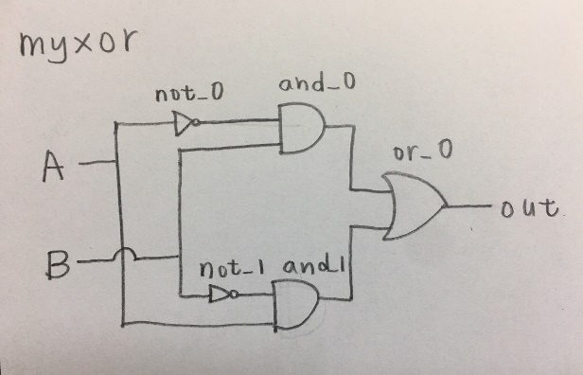

1. **lab1_1 ~ lab1_3中的{e, d} = a + b + c**

**d：a, b, c中的1是奇數個時（1個或3個），d即為1，反之為0**

**e：a, b, c中的1是多數時（2個以上），e即為1，反之為0**

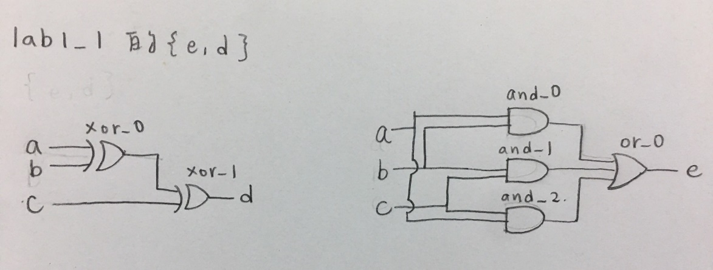

1. **lab1_1 ~ lab1_3中的comFunc**

**下圖為comFunc K-map**

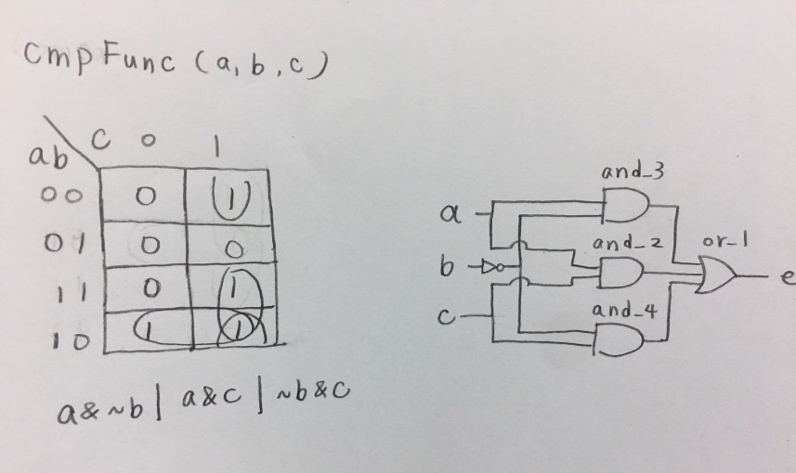

1. **Lab1_4我是呼叫了4次module lab1_3，然後把每一個的output e代入下一個module的input c。**
2. 學到的東西與遇到的困難

**第一次用vivado這個軟體，摸索了一段時間才知道怎麼用。跟上學期邏設用的工作站比起來，不管是介面還是操作方式都蠻不同的。Demo時也問了助教關於project的問題，一開始我以為要打一個新的module就要開一個新的project，所以lab1我開了五個project。問了助教後才知道，原來所有的module都可以放在同個project裡，只要更改top module即可。**

1. 想對老師或助教說的話

**老師、助教辛苦了，希望以後的lab不會出太難☺☺☺**